Муниципальное общеобразовательное учреждение
Петровская средняя общеобразовательная школа
дошкольное образование

Паспорт методического пособия

Лэпбук «Пожарная безопасность».

Автор: воспитатель Степанова .Н.В.
первая квалификационная категория

Дидактическое пособие лэпбук «Пожарная безопасность», предназначено для детей старшего дошкольного и подготовительного к школе возраста.

Данное пособие является средством развивающего обучения, предполагает использование современных технологий: технологии организации коллективной творческой деятельности, коммуникативных технологий, технологии проектной деятельности, игровых технологий.
Актуальность:
Еще в древних временах огонь интересовал человека. С одной стороны, огонь – друг человека, а с другой может быть врагом. Без огня очень плохо – не приготовить пищу, не осветить дом. Сейчас, в наше время, когда все электрифицировано, огонь, по-прежнему, играет немаловажную роль. Родители и воспитатели должны помочь детям узнать как можно больше об окружающем мире, предостеречь об возможных опасностях, которые их ожидают на пути к познанию. Начинать знакомить детей с пожарной безопасностью нужно с самого раннего детства, чтобы они знали, как вести себя правильно в опасной ситуации. Данный проект в игровой форме дает детям начальные знания пожарной безопасности.
Цель:
Формирование системы знаний, умений и навыков детей по правилам пожарной безопасности. Обучение детей выполнению элементарных правил пожарной безопасности, развитие у них чувства самосохранения.

Задачи:
- Познакомить детей с правилами пожарной безопасности, со знаками противопожарной безопасности;
- Научить детей предвидеть опасное событие, уметь по возможности его избегать, а при необходимости действовать;
- Формировать навыки самостоятельности, воспитывать ответственное поведение.
-Учить безопасному обращению с бытовыми приборами.
- Познакомить детей с правилом поведения в экстремальных ситуациях и со средствами пожаротушения.
- Стимулировать познавательную активность, способствовать развитию коммуникативных навыков;
- Способствовать развитию речи детей, пополнению активного и пассивного словаря детей.
-Развивать знания детей о правилах пожарной безопасности;
-Уточнить знания детей о профессии пожарного.
- Развивать связную речь;
- Воспитывать навыки личной безопасности и чувство самосохранения;
- Воспитывать чувство ответственности;

Лэпбук содержит:
- Загадки;
- Пословицы, поговорки;
- Разрезные картинки;
- Сецтехника;
- Дидактическая игра:«Огонь наш друг ,но не всегда, бывает от него беда».

1. Загадки
Цель: учить отгадывать описательные загадки, закреплять представление об опасных для человека ситуациях и способах поведения в них.

2 Пословицы, поговорки
Цель: Вызывать интерес к пословицам и поговоркам, как к яркой образной форме народного творчества. Развивать речь, воображение. Учить распределять пословицы и поговорки на заданную тему.

3 Дидактическая игра «Разрезные картинки»
Цель: Закреплять правила поведения во время пожара.
Развивать воображение, логическое мышление, мелкую моторику руки. Воспитывать усидчивость.
Ход игры: Ребёнок должен сложить разрезанную на 6-8 частей картинку с изображением ситуации на пожаре.
4. Кармашек «Пожарная техника»
Цель: систематизировать знания детей о различных видах пожарного транспорта специального назначения; их назначении. Расширять кругозор детей, обогащать словарный запас.
Ход:
Ведущий показывает транспортное средство, а ребенок должен рассказать о нем: название, вид, для чего используется, кто им управляет.

5 Дидактическая игра: «Огонь наш друг, но не всегда ,бывает от него беда».

-Игра представлена в виде игры - путешествия, где дети могут рассмотреть различные си возникновения пожара, так же познакомиться с правилами пожарной безопасности
через художественное слово.
-Второй вариант: Кто потушит и спасёт горящий дом.
Правила игры: Дети кидают кубик, и на выпавшее число идут вперёд, но чтобы преодолеть препятствия детям необходимо выполнять задания, которые обозначены зелёными и красными сигнальными кружками. Кто первый дойдёт до финиша
( Горящего домика) - тот победил.
Карточки с заданиями для игры находятся в кармашке.

Страницы: «Действия при пожаре», «Причины пожара» с иллюстрациями и краткими пояснениями.
Цель: формировать знания о причинах пожара. Развивать внимание, память, речь. Воспитывать ответственность.

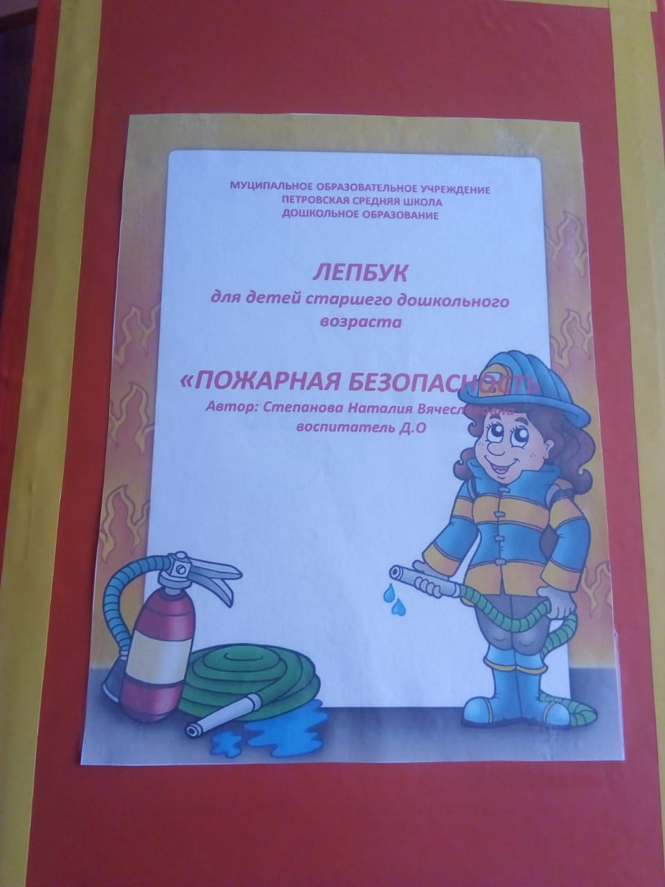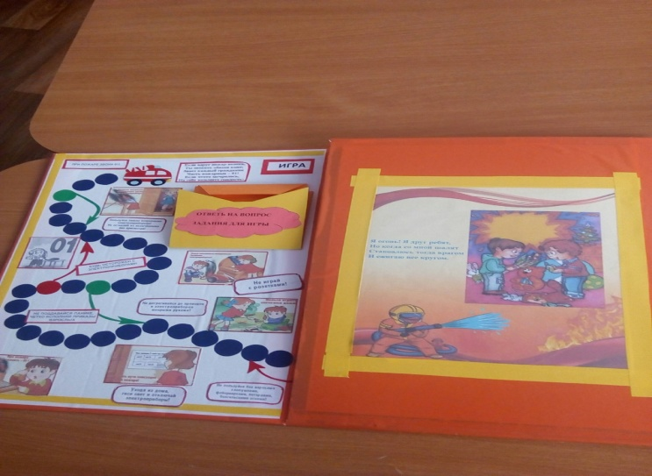

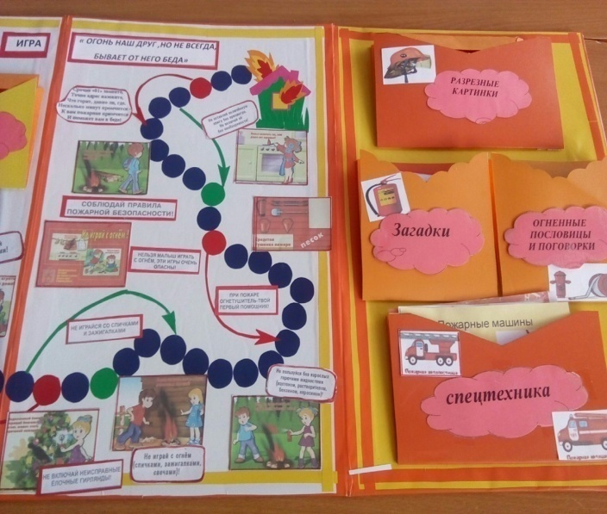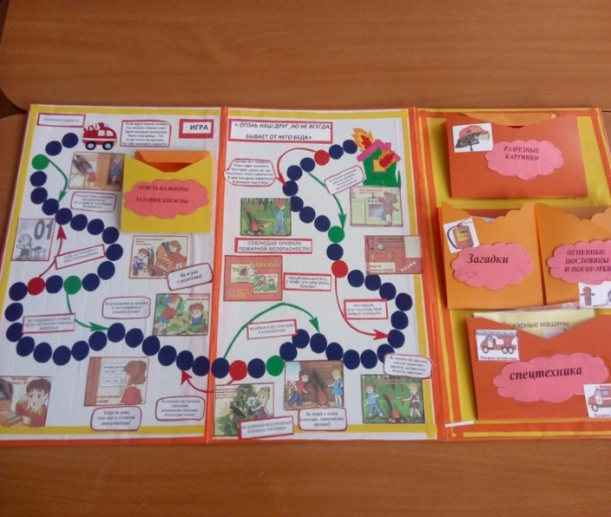

Дидактическое пособие лэпбук: «Профессия пожарный» рекомендуется использовать воспитателям дошкольного учреждения в индивидуально-коррекционной работе с детьми, а так же детьми в самостоятельной и игровой деятельности.
Благодаря этой форме работы дети многое узнали о правилах пожарной безопасности. Знают и с удовольствием читают наизусть стихи о пожарниках, транспорте, придумывают загадки, изучают правила. Работа с лэпбуком позволила разнообразить работу и повысила познавательный интерес у детей.

